

АДМИНИСТРАЦИЯ УСТЮЖЕНСКОГО
МУНИЦИПАЛЬНОГО ОКРУГА
ВОЛОГОДСКОЙ ОБЛАСТИ

ПОСТАНОВЛЕНИЕ

от 03.05.2024 № 464
г. Устюжна

Об ограничении движения
автотранспорта 09 мая 2024
года

В целях обеспечения безопасности дорожного движения в период проведения праздничных культурно-массовых мероприятий 09 мая 2024 года, на основании статьи 38 Устава Устюженского муниципального округа Вологодской области
администрация округа ПОСТАНОВЛЯЕТ:

- Ограничить движение автотранспорта 09 мая 2024 года на территории города Устюжна согласно временной схеме дислокации дорожных знаков (далее – схема) (прилагается):
- на Соборной площади и подъездах к ней с 08 час. 00 мин. до 23 час. 00 мин. (открыть проезд по Соборной площади от пер. Мельничный до пер. Богатырева с 14 час. 30 мин. до 19 час. 00 мин.);
- по улице Карла Маркса от переулка Богатырева до улицы Гагарина с 08 час. 30 мин. до 10 час. 00 мин. (проведение легкоатлетического кросса «Эстафета славы»);
- на Торговой площади с 19 час. 00 до 23 час. 00 мин.

2. Рекомендовать:
- отделению полиции «Устюженское» (по оперативному обслуживанию территории Устюженского муниципального округа) МО МВД России «Бабаевский» (Атрощенко И.М.) обеспечить охрану общественного порядка во время проведения мероприятий 09 мая 2024 года;
- ОГИБДД МО МВД России «Бабаевский» (Смирнов А.А.) оказать содействие в соблюдении требований установленных дорожных знаков согласно прилагаемой схеме;
- ММХ ООО «Импульс» организовать расстановку дорожных знаков 3.1 «Въезд запрещен» согласно прилагаемой схеме.
3. Опубликовать настоящее постановление в информационном бюллетене «Информационный вестник Устюженского муниципального округа» и разместить на официальном сайте Устюженского муниципального округа.

По поручению главы округа
первый заместитель главы округа – начальник управления
жилищно-коммунального хозяйства, архитектуры,
строительства и экологии А.Ю. Болтунов

Приложение
к постановлению администрации
Устюженского муниципального округа
Вологодской области
от 03.05.2024 № 464

Временная схема дислокации дорожных знаков на Соборной площади
г.Устюжна (на 09 мая 2024 года с 8 час. 00 мин. до 23 час. 00 мин.)

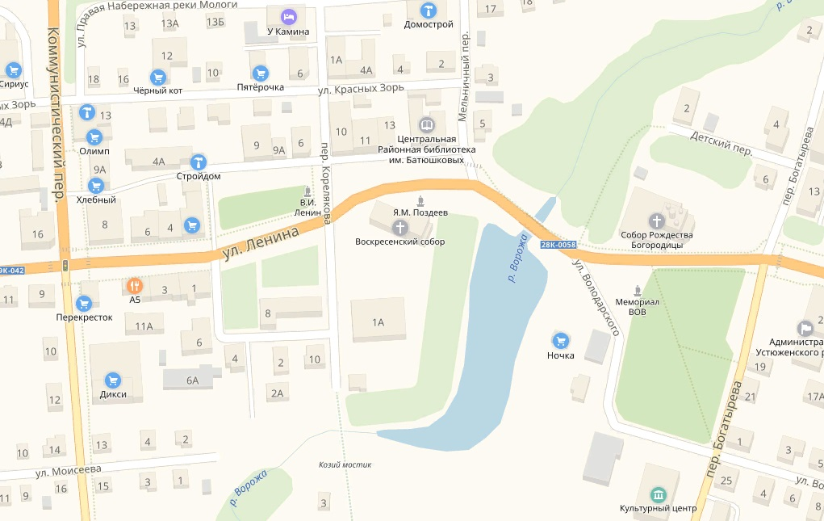
- места установки дорожных знаков

Временная схема дислокация дорожных знаков на Торговой площади
г.Устюжна (на 09 мая 2024 года с 19 час. 00 мин. до 23 час. 00 мин.)

- места установки дорожных знаков

Временная схема дислокации дорожных знаков на ул.Карла Маркса
г.Устюжна (на 09 мая 2024 года с 08 час. 00 мин. до 10 час. 00 мин.)

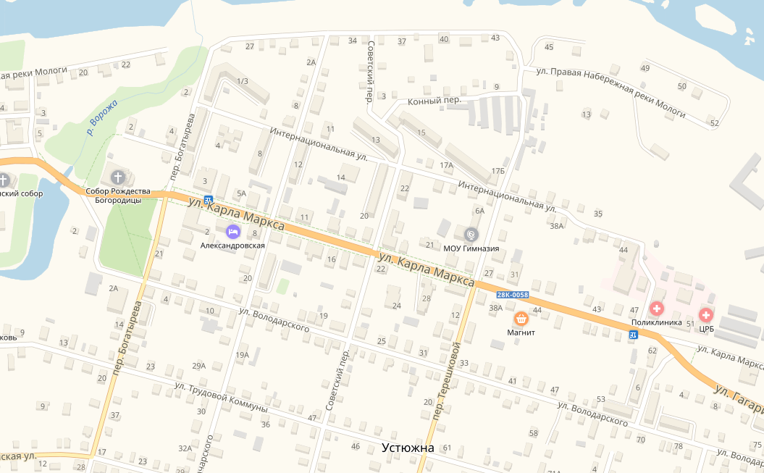
- места установки дорожных знаков
- перекрытие сотрудниками полиции

